**OSOBNA ČISTOĆA**

1. OBOJI SLIČICE NA KOJIMA JE NACRTAN HIGIJENSKI PRIBOR.

|  |  |  |  |
| --- | --- | --- | --- |
|  |  |  |  |
|  |  |  |  |
|  |  |  |  |

1. ŠTO NAM SVE TREBA ZA OSOBNU HIGIJENU?

SLOŽI RIJEČI OD ZADANIH SLOVA I DOBIT ĆEŠ ODGOVOR NA POSTAVLJENO PITANJE.

P O N I T K P U

M U Č E A

A Š N R K A Č N S

____________ ____________ ____________ ____________

1. SPOJI PRIBOR ZA HIGIJENU S DIJELOM TIJELA ZA KOJI NAM JE POTREBAN:

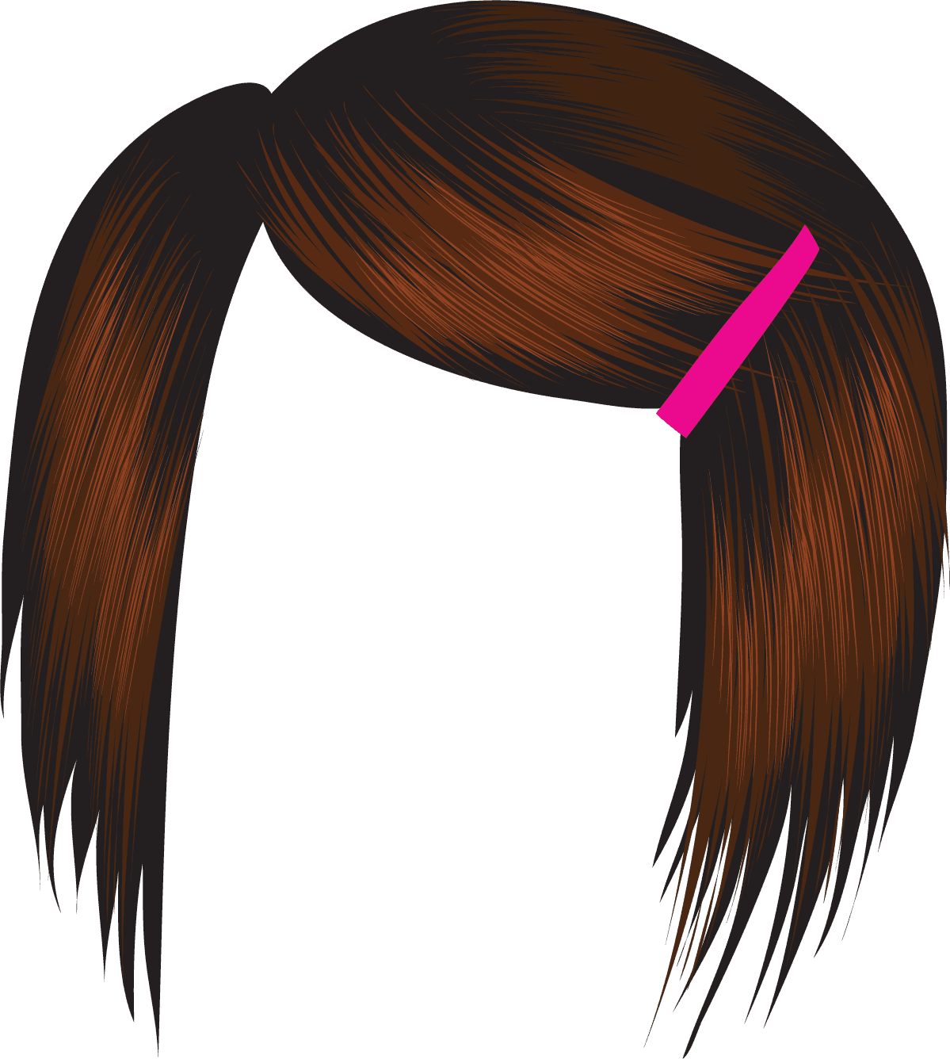

šampon sapun

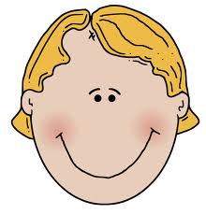

škare krema za lice

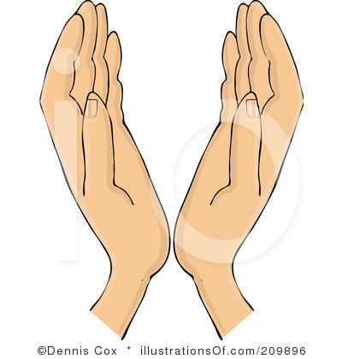

četkica i pasta češalj